运维平台3.0常见问题解决方案
- init-Monitor.sh执行问题
代理安装包解压后，执行init-Monitor.sh，若显示 Killed（杀死），需再执行一遍，直至显示出注册码即可。
- 运维代理注册失败
（1）. 检查主节点和代理节点之间通信是否正常。
在主节点去 执行 telnet 代理节点ip 9081 （如 telnet 192.168.80.73 9081) 看是否正常
如不通，只可能是2个原因：
a). 代理节点服务没有启动，检查下代理节点启动是否正常。
b).主节点和代理节点网络限制，开通9081端口，或者关闭2台机器的防火墙试下。
（2）. 服务器时间不同步，时间差超过1分钟。直接查看服务器时间是否一致
（3）. robot.properties文件失效，30分钟注册码失效或者已经注册过了
<3.1>.停止运维平台代理节点 monitor-robot/下有stop.sh脚本
<3.2>.进入monitor-robot目录下执行 vi app/conf/robot.properties（windows直接编辑）
<3.3>.将robot.properties中weaver.monitor.robot.salt.register值改为false(一定要改，即使已经是false,也请删掉，再重新输入，目的是更新文件最后修改时间）
<3.4>. 启动代理，monitor-robot下有start.sh脚本
<3.5>.再次注册
如果以上方案都试了，还是不行，查看主节点下的strout.log日志，搜关键字register看报什么错，具体再分析。
3、性能列表没有数据
<1>原因：ecology服务resin关闭了热部署，jsp未编译导致。
解决方案：重启ecology服务解决
<2>原因：单点登录对请求做了跳转。
解决方案：需单点登录设置排除以下请求
/join/ln.jsp
/join/apmagent.jsp
/join/monitorXOperation.jsp
/join/fileagent.jsp
/join/stophotdeploy.jsp
<3>原因：ecology注释了安全包，即ecology/WEB-INF/web.xml中SecurityFilter内容被注释了
解决方案：放开注释，重启服务
以上问题验证方法：
查看ecology/WEB-INF/work/_jsp/_join路径下是否有包含_apmagent_jsp和monitorXOperation字样的文件
另外如果性能列表没有数据，接口也通，可查看Resin/AgentFileNow/APMagent/文件夹下，是否有class文件生成。如果有即为正常。
4、微信告警二维码不显示
原因：服务器无法连接外网
解决方案：服务器开放外网，或者单独开放对http://opsservice.weaver.com.cn和https://e-cloudstore.com的访问
5、运维平台管理员密码忘记，重置密码
<1>、将上述附件resetPassword.bat/resetPassword.sh从本文档中拖出来，并覆盖到服务器monitor3/文件夹下
<2>、windows服务器执行bat文件，linux服务器执行sh文件
<3>、执行脚本后，会在控制台显示临时用户密码，使用这个用户密码登录即可设置管理员账户密码
6、使用IE浏览器会出现访问空白 请使用chrome内核浏览器访问
7、页面显示的内容不正确，有字符错乱的情况
原因：谷歌浏览器翻译工具导致
解决方案：请不要使用谷歌浏览器的翻译，还原到原网页，另外清一下浏览器缓存
8、代理失联
<1>原因：运维平台代理服务未启动
解决方案：进入这台服务器，monitor-robot路径下，执行sh start.sh启动代理服务
<2>原因：两台服务器时间差值超过1分钟
解决方案：同步两台服务器时间，可参考https://www.jianshu.com/p/b65bebd7dcdb
9、windows服务器，扫描不到ecology服务或者无法从运维平台启动
原因：oa应用服务必须是从windows服务启动的，执行httpd.exe启动的有权限问题
解决方案： oa服务注册为windows服务，从服务启动一次ecology后，后面在运维平台启动就可以了，注册服务参考：
Resin3注册服务命令（需修改相应路径）："D:\WEAVER\Resin\httpd.exe" -java_home "D:\WEAVER\JDK" -Dfile.encoding=GBK -install-as ResinWeb
Resin4执行Resin/setup.exe注册服务
10、系统维护里面出现 已经不用的服务 或者 本来就没有的服务
原因：缓存文件导致
解决方案：如果服务器为LocalHost，进到主节点服务器，停止运维平台服务，删掉monitor3/app/config/env.properties，之后再启动运维平台服务即可
如果服务器为其他代理服务，运维平台页面右上角运维代理中，注销掉该节点运维平台代理。然后进到该节点服务器，停止运维平台代理服务，删掉monitor-robot/app/conf/下 包含对应服务的配置文件（例如ecology就是robot-ecology.properties），再重新注册这台代理即可
11.运维平台中进去后找不到初始化按钮
一般是主程序的ecology服务未启动或权限不足，请手动确认。

12.升级运维平台3.0时，原来的2.0版本不卸载有何影响？如何卸载？
不卸载除了占用磁盘空间外，没有其他不良影响；
卸载步骤为：
<1>修改Resin/monitorX.conf中disable=1
<2>删除Resin/monitor/resin/app文件夹即可
13.ecology启动时如何不自动启动运维平台2.0？
修改Resin/monitorX.conf 和 Resin/monitor/resin/monitorX.conf 中disable=1
14.ecology启动时如何不自动启动运维平台3.0？
运维平台3.0初始化以后，才会跟随oa启动。
如果需要停用运维平台3.0，按照以下方法操作
Resin3操作：
Resin/conf/resin.conf 中 删除
“<jvm-avg>-javaagent:...实际路径/permainfileagent-1.0.jar</jvm-avg>”
这段配置即可
Resin4操作：
Resin/conf/resin.properties中 删除
“-javaagent:...实际路径/permainfileagent-1.0.jar”
这段配置即可
- 运维平台3.0如何迁移？
服务迁移，不需要迁移运维平台3.0，直接官网下载最新安装包安装即可
- 文件删除拦截相关
文件删除拦截机制介绍：
- 拦截了所有使用File.delete()删除系统附件的操作
- 使用安全删除方法weaver.file.FileSecurityUtil.deleteFile()删除附件的操作，会被先移动到“ec文件回收站”路径（ecology/filesystem/fileSystemMonitorTem）下。14天后才会彻底从服务器删除
常见问题：
- 使用File.delete()删除不掉文件
解决方案：改用weaver.file.FileSecurityUtil.deleteFile()执行删除操作
- weaver.file.FileSecurityUtil.deleteFile()也无法删除文件
解决方案：更新补丁包中的monitor3\app\hotfix\3.0.22\robot-hotfix\app\copyFile\FileAgent-0.0.1.jar到ecology/weaverAgent路径下。之后重启服务
- 不拦截白名单配置：
更新最新FileAgent-0.0.1.jar后，在ecology/WEB-INF/prop/cleanWasteFile.properties（没有则新建文件） 最后添加一行writeList=白名单路径1，白名单路径2，白名单路径3...
- 回收站路径配置：
ecology/WEB-INF/prop/cleanWasteFile.properties（没有则新建文件）修改tmpdir=回收站绝对路径
- Ecology join下的jsp报错
打一下运维平台补丁包，重启运维平台
- PermainAgentFile
存在于各个服务中间件根路径下的permainagentfile-0.0.1.jar 其作用主要是带起运维平台和启动oa服务前替换文件操作。出现问题请 更新下最新运维平台代理包中的monitor-robot\permainagent\permainfile-agent-1.0.jar到中间件路径下如Resin/,重启服务即可
- Linux环境下， 运维平台显示服务未启动，应用无法访问，实际上应用可以正常访问
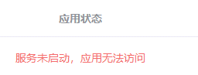权限不一致导致，应用和运维平台需要同一个用户启动，例如OA用root，则运维平台也得用root；OA用admin运维平台也得用admin。
可以通过ps -ef|grep java命令查看各个服务启动用户。（下图是root用户启动OA）
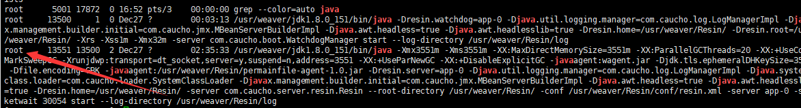
20.运维平台可以正常登录，但是系统维护那里 显示服务已启动，但无法访问
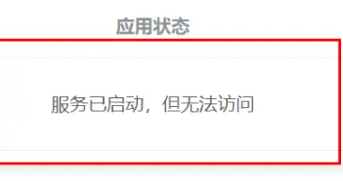
1）运维平台登陆后服务启动有个响应时间，等待几分钟即可，可以尝试关闭重启服务
2）如果长时间都无法访问，看下自己的IP协议是否是Https，运维平台默认协议Http协议，如果是Https协议需要在该monitor3/app/config路径下修改manualEnv.properties配置文件增加内容增加内容ecologyHttps=true或者ecologyHttps=1，重启服务即可
21.运维平台服务都是完好的，只有一个子节点的代理显示代理失联
进入该代理服务器ps -ef | grep monitor 可以查看是否开启服务，如果未开启进入解压后monitor-robot目录然后执行sh start.sh开启
22.使用工具连接其他服务器进行访问部署，非本地服务器部署，且完全按照操作手册部署时，打开运维平台显示无法访问此页面如下图
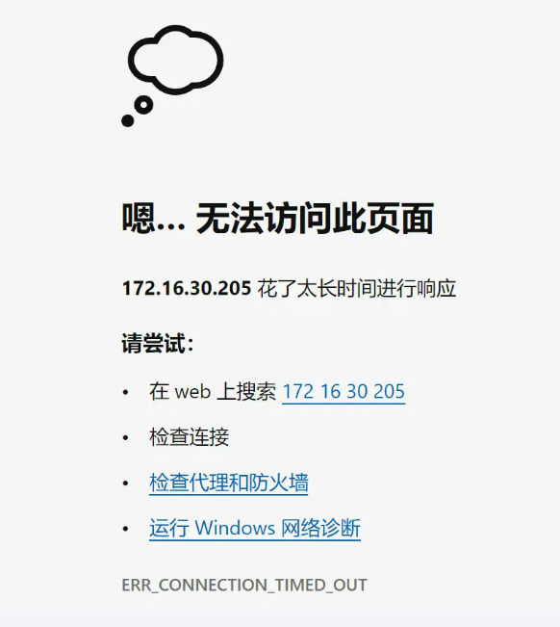
两台服务器互相无法访问，1.防火墙未关闭 2.9081端口未开放，解决方法不建议关闭防火墙，可以开放服务器的访问端口
23.linux系统下运行启动命令时报错watchdogTask如下图 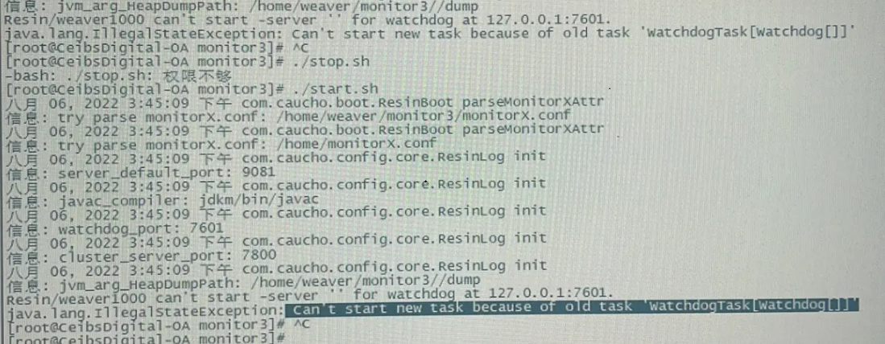
在linux系统下使用ps -ef | grep watch 查到进程号后，使用kill -9 进程号 杀掉原来的进程，重启服务即可，特别注意只杀monitor3进程，不要杀掉resin进程，如果误操作杀掉resin进程会导致OA无法访问，此刻可以重启OA服务即可。
24.运维平台部署之后，登录页面点击登录无响应，使用F12查看报错 hookNonce
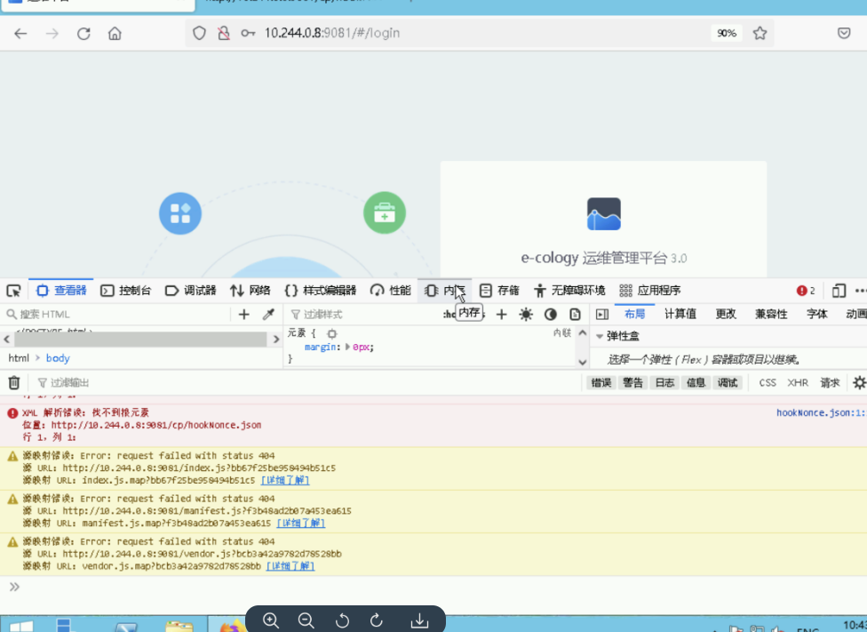
官网按照操作步骤打下monitor3_hotfix.zip补丁包，重启服务即可
25.运维平台迁移服务器或者迁移路径后，无法访问此网站
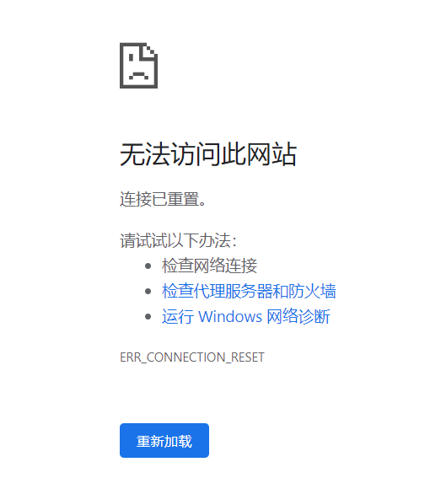
运维平台不支持迁移，如果需要更换服务器，需要重新部署

